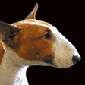
discussion; niveau 3 opinion

- du har en ful hund
- min hund är inte ful
- jo, den är hemsk
- du är så elak
- men det är ju sant; hunden är inte vacker
- det är din åsikt, ja
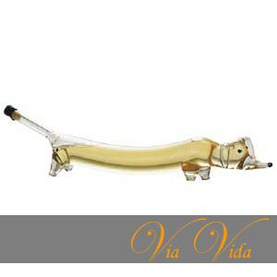
- ja, men alla hatar din gröna hund
- nej, det är inte sant; jag älskar min hund
- älskar du den?
- ja, jag älskar den
- det är synd
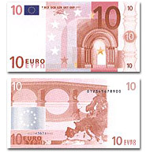
- du har fel
- nej, jag har rätt
- ska vi slå vad? (parier=slå vad)
- ok, 10 euro
- ok
- nu frågar vi någon
- visst
- ursäkta herrn, vad tycker ni om denna hund?
- hund? jaså, är det en hund? ja, den är väl fin
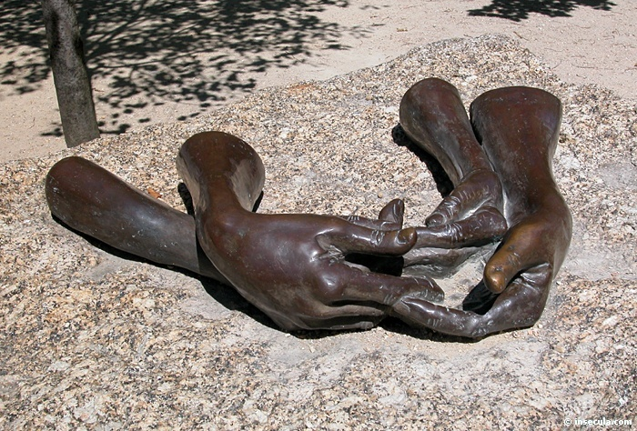
- vad menar ni? jag förstår inte
- ärligt talat; jag tycker att hunden är hemsk
- men, ni är galen! är min hund hemsk?
- jag säger min mening
- er åsikt är dålig
- jaha, varför frågar ni då?
- jag vill ha en ärlig åsikt
- ursäkta fröken, vad tycker ni om den här hunden?
- åh gud vad gullig han är!
- ja just, vad den är gullig
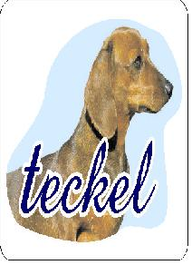
- vad heter den lille vännen? är det en kille eller tjej?
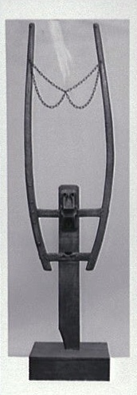
- det är en kille och han heter Milou
- Milou, suveränt; hur gammal är den?
- den är 3 år bara
- kan jag klappa hunden – kan jag klappa den?
- javisst, den bits inte
- vilken ras är det?
- det är en tax (teckel)
- den var verkligen fin och snäll också
- tack så mycket fröken
- ingen orsak, hej då
- hej då
- jaha, vad säger du nu då?
- tja, du kanske har rätt
- självklart har jag rätt
- nu går vi hem
- hej då
- hej då

